Obrazec – Specifikacija za svetovalce
Toplotni izmenjevalniki s tesnilnimi ploščami
Splošne specifikacije:
- Dobavitelj toplotnega izmenjevalnika je Alfa Laval.
- Za vsak izmenjevalnik toplote mora dobavitelj zagotoviti 2 in 3D risbe in navodila za uporabo v lokalnem jeziku.
- Vsi izmenjevalniki toplote se proizvajajo v proizvodnih obratih, ki so okoljsko certificirani v skladu z ISO 14001.
- Pri vseh izmenjevalnikih toplote se pred dobavo izvede preizkus tlaka. Zaporedje preizkusov mora biti 30 minut na vsaki strani. Preizkušeni morata biti obe strani.

Specifikacije okvira:
- Okvirna plošča mora imeti sornike z navojem ali navojne cevi, nameščene okoli priključkov.
- Zunanje navojne cevne povezave ne smejo biti pritrjene na okvirno ploščo.
- Okvir in tlačna plošča imata geometrijo stranskih lukenj za sornike (in ne lukenj v okvirju), da se omogoči manjši odtis ter lažje in varnejše vzdrževanje.
- Kliknite za video
- Okvir in tlačna plošča, zatezni vijaki/matice in cevni priključki morajo biti označeni s številko za popolno sledljivost.
- Okvir in tlačna plošča morata na zgornjih vogalih imeti dvižne luknje.
- Na enoti naj bodo spredaj in zadaj priložene noge za pritrditev.
- Za priključke velikosti 150 mm in več:
  - Glavni zatezni vijaki morajo imeti ohišja z ležaji, ki omogočajo enostavno odpiranje in zapiranje izmenjevalnika toplote. Kliknite za video
  - Na tlačni plošči mora biti vodilo s kolesci na nosilnem drogu, da se omogoči enostavno odpiranje in zapiranje. Kliknite za video
  - Zatezni vijaki morajo imeti podložke, ki omogočajo enostavno odpiranje in zapiranje s strani ene osebe. Kliknite za video
  - Zatezni vijaki imajo pritrjeno glavo vijaka. Kliknite za video
  - Zatezni vijaki morajo imeti plastične prevleke navojev. Kliknite za video

Podrobnosti o plošči:
- Material plošče, ki je v stiku s tekočinami na vroči in hladni strani, mora biti zlitina 316 ali zlitina 304. Za naprave z morsko vodo je treba uporabljati plošče iz titana.
- Vsaka plošča mora imeti območje učinkovite porazdelitve pretoka, da kar najbolje izkoristi črpalno moč za učinkovit prenos toplote. S tem se zmanjša območje prenosa toplote in prepreči mrtve točke ter tako podaljša življenjsko dobo. Kliknite za video
- Vse plošče morajo biti enostopenjsko stisnjene, da se zagotovi enakomerna debelina, odsotnost šibkih točk in natančna namestitev tesnila v utor za tesnilo. To omogoča, da se plošča bolje obnese pri pritiskih, vibracijah, izrabljenosti plošče, visokih obratovalnih tlakih in visokih diferenčnih tlakih. Kliknite za video
- Plošče ne smejo imeti lukenj za pritrditev tesnila
- Vse plošče morajo imeti številko za popolno sledljivost
- Priključki za dovod in odtok tekočine morajo biti nameščeni vzporedno na okvirni plošči in ne diagonalno, da se omogoči lažja namestitev.
- Po stiskanju so vse plošče oprane, da se prepreči zmanjšanje prenosa toplote zaradi (ostankov olja in masti na plošči)mastnih plošč.
- Za priključke velikosti 150 mm in več:
  - Vsaka plošča mora imeti vgrajen pettočkovni sistem za poravnavo za natančno lociranje plošč v sklopu okvirja, da se prepreči bočno gibanje plošče pod pritiskom. Pettočkovna poravnava omogoča tudi vrhunsko tesnjenje po celotni površini plošče in olajša zapiranje izmenjevalnika toplote po servisiranju. Kliknite za video

Specifikacije tesnila:
- Tesnila ne smejo biti zalepljena na ploščo.
- Material tesnila mora biti NBR pri temperaturah pod 120 °C ter EPDM pod 150 °C.
- Vsa tesnila je treba pritrditi v utore.
- Tesnila morajo imeti presek z vzorcem strehe oziroma rebrasti presek, da se zagotovi vrhunsko tesnjenje.
- Profil tesnila, prilagojen vrsti in debelini plošče – daljša življenjska doba tesnil in plošč. Kliknite za video
- Vsa tesnila morajo biti označena z barvno kodo za prepoznavanje materiala tesnil z zunanje strani sestavljenega ploščnega izmenjevalnika toplote.

Specifikacija AHRI:
- Ploščni izmenjevalniki toplote morajo imeti certifikat AHRI v skladu s programom certificiranja izmenjevalnikov toplote voda-voda AHRI. Izbrane specifikacije PHE mora AHRI preveriti in registrirati pred nakupom

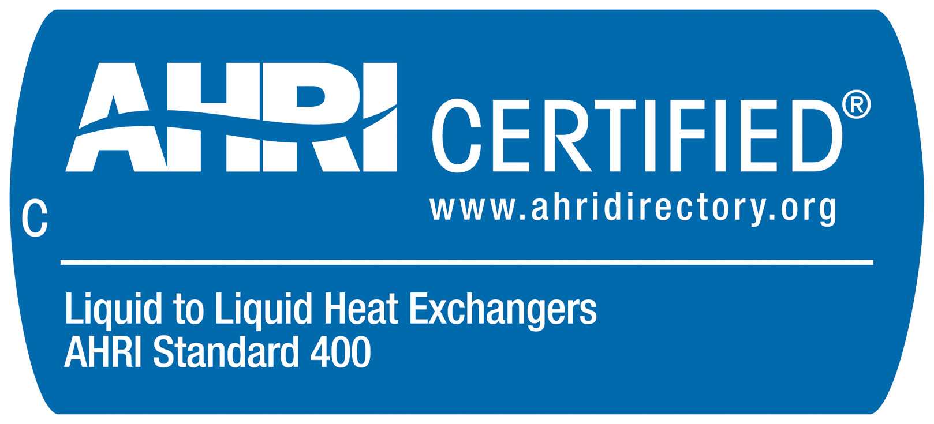

http://www.ahrinet.org

